1. **修改密码时，两次密码输入一致但是提示不一致，需要在旁边的输入框输入密码才可以。（已修改）**

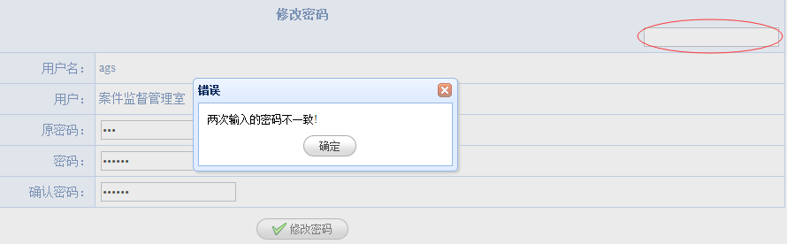

1. **系统设置-人员设置-新增人员，此时进行的权限分配无法进行保存，会自动清空，需要点击“修改”后进行权限设置才能保存（就是没有的，没有确定的人员ID，就不能给他赋权先（已修改）**

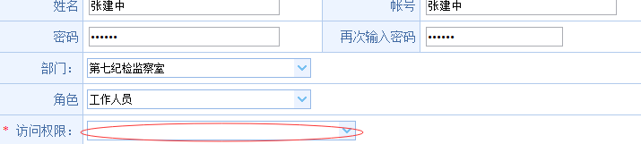

1. **不同案件的案件代号可以重复（此处不知道需不需要重复代号区分）（不需要，案件代码很多是用日期的，可以重复）**
2. **信息管理 除了案件管理的删除按钮可以使用，其他的如“物品管理”里面的删除按钮无效，建议删除此功能按钮。（案件应该也不能删除吧？）（已修改）**

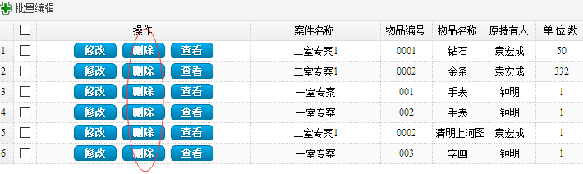

1. 纪检监察室移交给管理局的物品、款项等，纪检监察室还是可以进行修改的，且自动同步更新到管理局；管理局进行的修改也会更新到纪检监察室。（可能造成礼品礼金、款项等不可控，可随意改动且不会有异样。）另外已经上缴国库的已处置的案件，还可以进行调取并且修改？**（现在就是这个蛋疼的需求，专案组，管理局，审理室就是要能修改）**